Estudo de Classificação em Espaço de Altíssima Dimensionalidade sob Assimetria Extrema de Classes.
Julio Patti Pereira
Instituto de Informática – Universidade Federal de Goiás (UFG)
Goiânia, Goiás – Brazil

juliopatti@gmail.com

Abstract. Binary classification under extreme class imbalance (97.5%/2.5%) is investigated with sparse, ultra-high-dimensional feature spaces (≥100k). The study evaluates class weighting, feature selection, resampling, Bayesian hyperparameter optimization, and decision-threshold calibration. Using AUPRC as a threshold-independent objective, subsequent calibration guided by metrics of interest yielded strong results; balanced accuracy reached ~95% on the test set. A reproducible methodological pipeline is proposed, integrating consolidated and empirical practices for preprocessing, validation, and evaluation in high-dimensional text classification with severe class asymmetry.
Resumo. Investiga-se a classificação binária sob desbalanceamento extremo (97,5%/2,5%) com features sparsas em um problema de altíssima dimensionalidade (>100mil). Examinaram-se ponderação de classes, seleção de atributos, reamostragem, otimização bayesiana e calibração de thresholds. Com AUPRC como função-objetivo (independente de threshold), a posterior calibração orientada por métricas de interesse tiveram resultados e aplicações importantes, onde a acurácia balanceada atingiu cerca de 95% no teste. Propõe-se um fluxo metodológico reprodutível que articula práticas consolidadas e empíricas para pré-processamento, validação e avaliação em textos de alta dimensionalidade e forte assimetria de classes.

1. Introdução
O avanço das aplicações de machine learning (ML) tem sido marcado por uma forte dependência de conjuntos de dados clássicos, frequentemente utilizados como ponto de partida para investigações práticas e empíricas. Em tais cenários controlados, múltiplas técnicas alcançam resultados satisfatórios. Contudo, a transposição desses métodos para contextos não acadêmicos encontra desafios substanciais, dentre os quais o desbalanceamento de classes figura como um dos mais críticos. A dificuldade reside no fato de que, em situações reais, raramente é possível ampliar de maneira significativa a quantidade de exemplos da classe minoritária; quando possível, a avaliação justa exige a manutenção das proporções originais, o que torna imprescindível a adoção de amostragens estratificadas em validação e teste [He e Garcia, 2009].
A literatura apresenta um conjunto diversificado de estratégias para mitigar o problema do desbalanceamento, incluindo técnicas de reamostragem, ajustes de pesos de classe e métodos híbridos [Fernández et al., 2018]. Uma das abordagens mais difundidas é o Synthetic Minority Over-sampling Technique (SMOTE) [Chawla et al., 2002], embora frequentemente criticada por sua aplicação indevida em atributos categóricos ou pela ordem incorreta no fluxo de cross-validation. Tais equívocos comprometem a validade experimental e ressaltam a necessidade de rigor metodológico. Outras variantes disponíveis no imbalanced-learn [Lemaître et al., 2017], como ADASYN, Borderline-SMOTE, Random Under Sampling (RUS) e NearMiss, baseiam-se em conceitos relacionados ao k-NN, cuja aplicabilidade em contextos de alta dimensionalidade é limitada devido ao custo computacional.
Esse dilema se intensifica em tarefas de Processamento de Linguagem Natural (PLN), onde representações clássicas como Bag of Words (BoW) e Term Frequency–Inverse Document Frequency (TF-IDF) resultam em matrizes esparsas de grande dimensionalidade, frequentemente com vocabulários que ultrapassam centenas de milhares de tokens. Ainda que modelos de linguagem de larga escala (LLMs) tenham se consolidado como alternativas superiores na captura de dependências semânticas, a adoção dessas arquiteturas demanda infraestrutura robusta e custo computacional elevado, o que inviabiliza seu uso em diversos contextos aplicados [Bommasani et al., 2021]. Ademais, nem todos os problemas apresentam natureza textual, o que reforça a relevância das representações clássicas em cenários diversos.
As técnicas de BoW e TF-IDF, apesar das limitações, mantêm sua relevância prática devido ao suporte a estruturas esparsas altamente otimizadas em bibliotecas consolidadas como scipy [Virtanen et al., 2020]. Assim, permanecem como uma alternativa robusta e acessível para análises textuais em larga escala, sobretudo quando aliadas a classificadores eficientes, tais como Naive Bayes, regressão logística e algoritmos de árvores baseados em boosting (por exemplo, LightGBM).
Neste estudo, investigamos um problema de classificação binária extremamente desbalanceado, aplicado ao conjunto de resumos de livros (Book Summaries Dataset), com a tarefa de distinguir entre ficção e não ficção. O desafio é acentuado pela desproporção da base (cerca de 97% da classe majoritária) e pela elevada dimensionalidade (vocabulário superior a 100 mil tokens). A pesquisa contempla tópicos centrais em ML, tais como: atribuição de pesos diferenciados às classes, seleção e redução de atributos, técnicas adequadas de amostragem (notadamente RUS), definição de métricas apropriadas para cenários desbalanceados, estratégias de tratamento textual, ajustes de limiares de decisão, otimização Bayesiana de hiperparâmetros e validação cruzada. O desenvolvimento completo está documentado no repositório público do autor [Pereira, 2025].
Este trabalho contribui em três frentes principais:
(i) a análise crítica de métodos de reamostragem em contextos de alta dimensionalidade textual;
(ii) a avaliação sistemática de modelos clássicos de classificação em cenários de severo desbalanceamento;
(iii) a proposição de um fluxo metodológico reprodutível e rigoroso para estudos de classificação textual, conciliando práticas consolidadas e empíricas.

2. Materiais e métodos
2.1 Construção e Preparação do Conjunto de Dados
O presente estudo emprega um subconjunto derivado do CMU Book Summary Dataset, originalmente composto por 16.559 livros acompanhados de resumos de enredo obtidos da Wikipedia e metadados integrados via Freebase [Bamman & Smith, 2013; Carnegie Mellon University, s.d.]. Cada instância contempla sete atributos principais: Wikipedia ID, Freebase ID, título, autor, data de publicação, gêneros e resumo. Disponibilizado sob licença Creative Commons Attribution-ShareAlike (CC BY-SA), o conjunto tem sido amplamente explorado em tarefas de classificação textual e estudos de modelagem de gêneros literários [Risch, 2018].
Embora o problema intrínseco seja do tipo multilabel, dado que cada obra pode estar associada a múltiplos gêneros, neste trabalho optou-se por uma simplificação binária, distinguindo entre ficção e não ficção. Essa decisão metodológica foi orientada pela busca de um cenário de desbalanceamento acentuado, adequado ao objetivo da investigação. Assim, gêneros derivados, como science fiction, historical fiction ou crime fiction, foram agregados sob a categoria ficção. Da mesma forma, creative nonfiction e non-fiction novel foram incorporados à categoria não ficção. Casos ambíguos ou inconsistentes — por exemplo, títulos simultaneamente classificados como ficção e não ficção — foram removidos, a fim de preservar a integridade do rótulo.
Após a filtragem e exclusão de registros sem conteúdo textual relevante, o conjunto final utilizado no estudo foi constituído por 8.904 amostras, sendo 8.685 (97,5%) da classe Ficção e apenas 219 (2,5%) da classe Não Ficção. Tal desproporção estabelece o problema como altamente desbalanceado, reforçando a necessidade de técnicas específicas de tratamento para a etapa de modelagem.
Além disso, amostras com texto válido, mas sem rótulo de gênero, foram isoladas e utilizadas como conjunto cego (blind set). Esse recurso permitiu avaliar, de forma exploratória e subjetiva, o comportamento dos modelos em instâncias de classificação incerta, especialmente no que diz respeito à detecção de elementos da classe minoritária.

2.2 Divisão Estratificada e Pré-processamento Textual
Devido ao desbalanceamento extremo, optou-se pela divisão estratificada entre treino e teste, assegurando a manutenção proporcional da distribuição de classes em ambos os conjuntos. Além da estratificação por rótulo, buscou-se preservar a distribuição da quantidade de tokens por resumo, garantindo representatividade em relação ao tamanho dos textos. Para tanto, foi realizada uma separação considerando os quartis do número de palavras, de modo a evitar vieses advindos da discrepância no comprimento dos resumos.
O pré-processamento textual seguiu práticas consolidadas em PLN [Manning et al., 2008], incluindo:
• conversão para caixa baixa (lowercasing),
• remoção de pontuação, acentos e caracteres especiais,
• normalização de espaços em branco.
Esse procedimento visou reduzir a dimensionalidade irrelevante e preparar os textos para vetorização via TF-IDF, etapa subsequente da análise. Estatísticas descritivas do corpus (média, quartis, desvio-padrão de número de tokens e caracteres) foram obtidas para caracterizar a base.
Essas informações são apresentadas nas Tabelas 1, 2 e 3, permitindo observar diferenças na extensão média entre as classes de ficção e não ficção, bem como a heterogeneidade interna de cada categoria.
Tabela 1. Descrição Non-fiction
 | len_summary_char | len_summary_words
count | 219,000 | 219,000
mean | 2720,155 | 454,772
std | 4063,610 | 697,674
min | 91,000 | 16,000
25% | 744,500 | 124,000
50% | 1464,000 | 248,000
75% | 3376,000 | 559,500
max | 33652,000 | 5716,000
Tabela 2. Descrição fiction
 | len_summary_char | len_summary_words
count | 8685,000 | 8685,000
mean | 2673,392 | 468,415
std | 2902,634 | 514,050
min | 49,000 | 10,000
25% | 751,000 | 131,000
50% | 1765,000 | 307,000
75% | 3665,000 | 641,500
max | 56451,000 | 10317,000
Tabela 3. Descrição geral
 | len_summary_char | len_summary_words
count | 8904,000 | 8904,000
mean | 2674,543 | 468,080
std | 2936,397 | 519,298
min | 49,000 | 10,000
25% | 751,000 | 130,000
50% | 1756,500 | 304,500
75% | 3659,000 | 638,000
max | 56451,000 | 10317,000
2.3 Estruturação da Validação dos Resultados
Com base na divisão estratificada, o conjunto foi repartido em seis folds, dos quais cinco foram empregados em regime de validação cruzada e um destinado ao teste final. Essa configuração assegura alguma robustez estatística e minimiza a variabilidade dos resultados, especialmente crítica em cenários de classes extremamente raras [Kuhn & Johnson, 2013].
A Tabela 4 ilustra a distribuição de instâncias por fold, evidenciando tanto a preservação da proporção entre classes quanto o equilíbrio em relação ao número de tokens por resumo. Essa estratégia metodológica garante que os modelos avaliados estejam expostos a uma ampla diversidade textual, evitando sobreajustes a segmentos específicos do corpus.
Tabela 4. Distribuição de classes no splitfold
fold | label | count
fold_1 | 0 | 1448
fold_1 | 1 | 36
fold_2 | 0 | 1448
fold_2 | 1 | 36
fold_3 | 0 | 1448
fold_3 | 1 | 36
fold_4 | 0 | 1447
fold_4 | 1 | 37
fold_5 | 0 | 1447
fold_5 | 1 | 37
test | 0 | 1447
test | 1 | 37
2.4 Seleção de Modelos e Definição da Linha de Base
A etapa inicial de modelagem foi dedicada à definição de estratégias de ponderação de classes, escolha de atributos relevantes, aplicação de pré-processamento textual mínimo, vetorização das sequências e seleção dos modelos candidatos. As variáveis de entrada consideradas foram o título e o resumo do enredo (summary). O tratamento textual preliminar consistiu apenas em: conversão para letras minúsculas (lowercasing), remoção de acentos, pontuações, caracteres especiais e espaços redundantes.
A representação vetorial foi obtida por meio do TF-IDF (Term Frequency–Inverse Document Frequency), técnica tradicional que mantém a natureza esparsa da matriz e viabiliza escalabilidade. Foram inicialmente avaliados quatro classificadores: Naive Bayes Multinomial, Regressão Logística, Random Forest e LightGBM. O Random Forest foi prontamente descartado devido ao elevado custo computacional e ao baixo desempenho frente à dimensionalidade elevada. Dessa forma, três modelos foram selecionados para análise subsequente: Naive Bayes, Regressão Logística e LightGBM, todos avaliados sob estratégias de pesos balanceados e não balanceados.
2.5 Estudo Comparativo de Pré-processamento Textual
Na sequência, investigou-se o impacto de um pré-processamento mais elaborado sobre o desempenho dos modelos. Para isso, foi retomado o texto cru e aplicadas transformações adicionais utilizando a biblioteca spaCy:
• Lematização (conversão de palavras para sua forma canônica);
• Remoção de stopwords específicas do idioma;
• Aplicação combinada de ambas as estratégias.
Três cenários foram avaliados: (i) lematização sem remoção de stopwords, (ii) remoção de stopwords sem lematização, e (iii) ambas em conjunto. O efeito dessas transformações foi principalmente a redução da dimensionalidade da matriz esparsa (cerca de 30%, de 100k para ~70k atributos). Contudo, não se observaram ganhos relevantes em desempenho classificatório. Esse achado reforça resultados prévios da literatura de que, em contextos de vocabulários extensos e representações TF-IDF, reduções superficiais de ruído não necessariamente se traduzem em ganhos preditivos [Manning et al., 2008].
2.6 Seleção de Atributos
Para contornar os desafios computacionais da alta dimensionalidade, foi conduzida uma seleção de características via SelectKBest com teste qui-quadrado, explorando valores de k entre 100 e 100.000. Não foram identificados ganhos expressivos em métricas, mas verificou-se a existência de intervalos estáveis em que o desempenho se mantinha equivalente ao baseline. Isso permitiu fixar k = 10.000 como valor ótimo para os estudos subsequentes, reduzindo em 10 vezes a dimensionalidade sem perda relevante de desempenho. Essa decisão teve como principal efeito agilizar o tempo de treinamento e abrir espaço para explorações mais profundas.
2.7 Redução de Dimensionalidade
Apesar de pouco indicada em cenários de BoW/TF-IDF devido ao custo computacional e à perda da estrutura esparsa, a redução de dimensionalidade foi implementada como requisito do exercício. Graças à etapa prévia de seleção de atributos, foi possível reduzir a matriz antes da aplicação de métodos de redução, atenuando custos. Ainda assim, a técnica mostrou-se computacionalmente onerosa e não trouxe vantagens perceptíveis, nem em termos de desempenho classificatório nem de tempo de processamento. Por isso, foi descartada nas análises posteriores.
2.8 Estudos de Reamostragem
No tratamento de classes desbalanceadas, optou-se pela análise exclusiva de métodos de subamostragem aleatória (Random Under Sampling – RUS). Métodos baseados em geração sintética, como SMOTE, foram desconsiderados devido à inviabilidade computacional em alta dimensionalidade e à natureza questionável da síntese de exemplos artificiais.
Os experimentos mostraram que a aplicação de RUS após a seleção de atributos produziu pequenas vantagens em estabilidade, além de ganhos em eficiência computacional. A configuração final adotada foi F_RUS = 20, o que corresponde a reduzir a classe majoritária a aproximadamente metade do seu tamanho original. Embora tal ajuste não elimine o desbalanceamento, ele reduziu significativamente o volume de instâncias redundantes sem comprometer o desempenho. Ressalta-se que todas as transformações de reamostragem foram fitadas apenas sobre os conjuntos de treino, nunca sobre validação ou teste, em conformidade com boas práticas metodológicas.

2.9 Otimização de Hiperparâmetros e Ajuste de Thresholds
Na etapa seguinte, aplicou-se otimização Bayesiana de hiperparâmetros visando maximizar a métrica Área sob a Curva de Precisão-Revocação (AUPRC). Essa escolha justifica-se pela robustez da AUPRC em contextos de forte desbalanceamento. A AUPRC é uma métrica que independe de treshold, diferentemente das demais, o que é conveniente ao não se precisar realizar um loop interno em cada treinamento visando avaliar um threshold otimo.
Contudo, após a busca por hiperparâmetros ideais, foi implementado ajuste fino de thresholds de decisão, para simular cenários em que possa se preferir uma métrica ou outra.
2.10 Aplicação Simulada sobre o Conjunto Cego
Por fim, os modelos otimizados foram aplicados ao conjunto cego de amostras sem rótulo, previamente separado na construção da base. Duas aplicações simuladas foram conduzidas:
1. Estimativa da distribuição de gêneros (ficção vs. não ficção) em textos sem anotação, avaliando a capacidade do modelo de fornecer projeções consistentes.
2. Recomendação direcionada de títulos não ficcionais: a partir de um número k pré-definido (exemplo: k = 3), o modelo foi capaz de recuperar instâncias raras de não ficção com precisão satisfatória. Tal cenário ilustra a aplicabilidade prática da abordagem, em que a recuperação da classe minoritária (2,5% da amostra total) seria inviável sem um classificador calibrado.

3. Resultados
3.1 Seleção de Modelos e Configuração de Pesos
Após a etapa de pré-processamento mínimo, foi conduzida a avaliação inicial de quatro modelos candidatos: Random Forest (RF), Naive Bayes Multinomial (NB), Regressão Logística (LogReg) e LightGBM (LGBM). Para garantir robustez estatística, utilizou-se validação cruzada estratificada em 5 folds, aplicada exclusivamente ao conjunto de treino.
Na primeira análise, sem balanceamento de pesos, todos os modelos apresentaram desempenho fortemente enviesado para a classe majoritária (ficção), resultando em baixa sensibilidade da classe minoritária (não ficção). As matrizes de confusão médias (figuras correspondentes) evidenciam que Random Forest, Naive Bayes e Regressão Logística praticamente classificaram todas as amostras como ficção, falhando em identificar corretamente instâncias da classe de interesse.
Observação metodológica: as figuras a seguir apresentam tanto as matrizes absolutas quanto as versões normalizadas, representando as médias das cinco dobras da validação cruzada. No caso da matriz com número absoluto há um round para inteiro ainda. Os casos apresentados são para os modelos LGBM e NB, sendo que NB obteve matrizes idênticas a RF e LogReg.

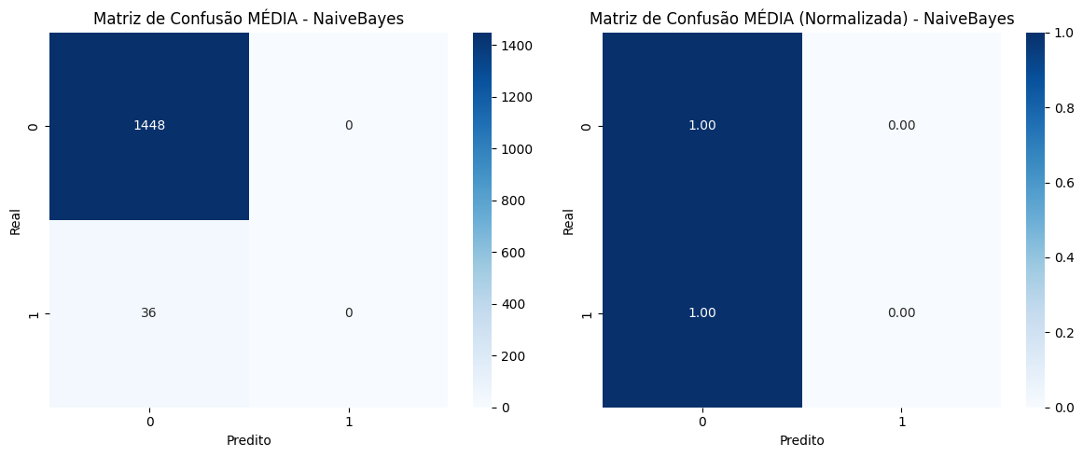
Figura 1: Matriz de confusão média e normalizada média (nb)
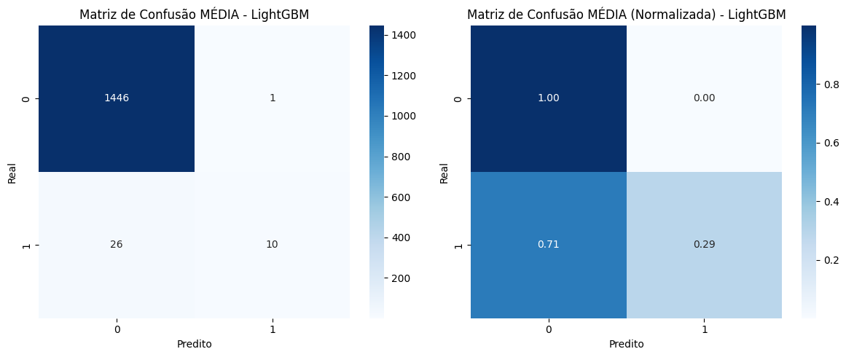
Figura 2: Matriz de confusão média e normalizada média (lgbm)
Com a introdução de pesos balanceados (estratégia class weight = balanced), verificou-se melhora significativa na capacidade de detecção da classe minoritária para Naive Bayes, Regressão Logística e LightGBM. Ainda assim, o Random Forest manteve desempenho nulo para a classe não ficção, razão pela qual foi descartado das análises subsequentes.
No resultado sobre a validação cruzada a seguir pode-se perceber que, exceto pelo modelo Random Forest, com a métrica Geométric Mean (binária) nula, os modelos conseguem predizer instâncias da classe minoritária:
Tabela 5: Resultados da validação cruzada com balanceamento dos pesos
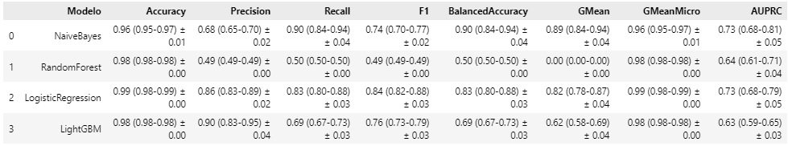
3.2 Decisão Metodológica
Todas as decisões foram pautadas nos resultados da validação cruzada, garantindo imparcialidade e evitando vieses na seleção de modelos. Definiu-se, portanto, que as etapas seguintes do estudo seriam conduzidas apenas com a configuração de pesos balanceados.
Os resultados obtidos no conjunto de teste (mantido separado desde a divisão inicial dos dados) são apresentados a seguir, e estão razoavelmente coerentes com a validação cruzada. Vale ressaltar que as métricas precision, Recall e F1 são calculadas com “average” macro, isto é, o resultado é a média dos resultados individuais de cada classe.
Tabela 6: Resultados no conjunto de teste dos modelos com balanceamento dos pesos
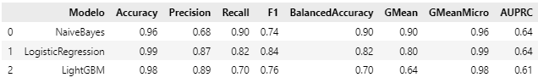
3.3 Estudo de Tratamento Textual Profundo
Para avaliar o impacto de diferentes estratégias de pré-processamento linguístico, foram conduzidos experimentos adicionais envolvendo lematização e remoção de stopwords. A comparação foi feita entre três cenários: (i) lematização sem remoção de stopwords, (ii) remoção de stopwords sem lematização e (iii) aplicação conjunta de ambos os procedimentos.
Os resultados obtidos em validação cruzada indicam que, embora tais transformações tenham reduzido em aproximadamente 30% a dimensionalidade da matriz TF-IDF (de ~100 mil para ~70 mil atributos), não houve ganho significativo em desempenho classificatório. Métricas como balanced accuracy, F1-score e AUPRC permaneceram estáveis dentro da margem de variação estatística.
Dessa forma, concluiu-se que, para o presente contexto, os custos computacionais adicionais não se justificam, portanto optou-se por não prosseguir com pré-processamentos linguísticos mais complexos nas etapas seguintes.
Esse estudo encontra-se completo no repositório aberto do autor. Na tabela a seguir são resumidos os resultados para o modelo de regressão logística e é ilustrado o comportamento geral observado.
Tabela 7: Resultados comparativo da validação cruzada para o modelo de regressão logística em diferentes tipos de tratamento textual
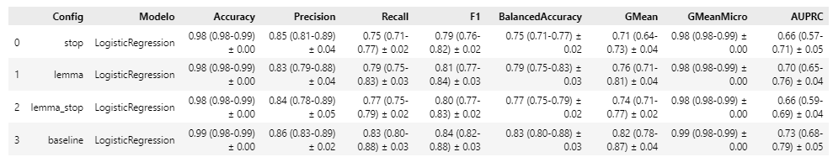
3.4 Estudos de Seleção de Características
Em seguida, foi realizado um estudo sistemático de seleção de atributos, no qual diferentes valores de k foram testados via SelectKBest (qui-quadrado), variando de 100 até 100.000 atributos.
Os resultados da validação cruzada demonstraram um crescimento inicial nas métricas (AUPRC, F1-score e balanced accuracy) conforme o número de atributos aumentava, seguido de uma estagnação em patamares elevados. Esse comportamento sugere que, após um determinado ponto, o acréscimo de atributos pouco contribui para o desempenho, apesar de aumentar significativamente o custo computacional.
Com base nessa observação, foi possível reduzir a dimensionalidade em 10 vezes (de ~100 mil para ~10 mil atributos) sem perda relevante de desempenho. Essa configuração foi, então, adotada como padrão para os experimentos posteriores.
Além da vantagem prática em termos de eficiência de processamento, essa etapa permitiu maior flexibilidade na execução de estudos subsequentes, como reamostragem e otimização de hiperparâmetros, que se beneficiaram diretamente do menor tempo de treinamento.
É apresentada, na Figura 3, a relação das métricas pelo número de features selecionadas pelo algoritmo. Conforme o número de features cresce, nota-se a evolução das métricas até um valor de estagnação. Esse padrão foi observado na avaliação de todos os modelos, sejam as métricas medidas em conjunto de teste ou em validação cruzada.
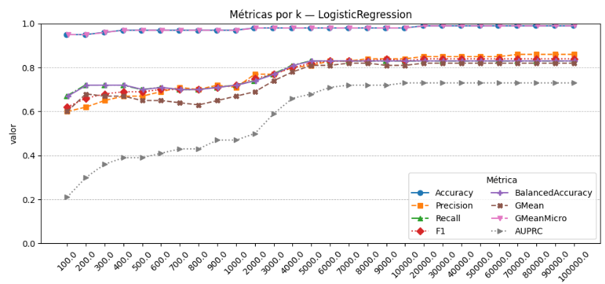
Figura 3: Comportamento típico das métricas em ampla faixa de features selecionadas
3.5 Redução de Dimensionalidade
A etapa de redução de dimensionalidade foi conduzida por exigência metodológica do exercício, uma vez que, em problemas baseados em BoW/TF-IDF, essa abordagem geralmente não é recomendada. O motivo é duplo: além de ser computacionalmente custosa, a redução compromete a estrutura esparsa da matriz de atributos, que é justamente o que possibilita a manipulação eficiente de representações textuais de alta dimensionalidade.
No presente estudo, mesmo após a aplicação prévia da seleção de características (que já havia reduzido em dez vezes o número de atributos), a execução de métodos de redução dimensional mostrou-se onerosa em termos de tempo de processamento e não resultou em ganhos mensuráveis de desempenho. Métricas como balanced accuracy, F1-score e AUPRC permaneceram essencialmente inalteradas em comparação à configuração sem redução adicional.
Assim, conclui-se que, nesse contexto, a redução dimensional não trouxe benefícios práticos, nem do ponto de vista computacional nem da qualidade preditiva, sendo, portanto, abandonada nas análises posteriores.
É apresentado, na Figura 4, o único comportamento aparentemente promissor, em um primeiro momento, obtido somente com o modelo LightGBM. Observa-se um crescimento das métricas conforme a redução de dimensionalidade aumenta. Esse resultado foi obtido para validação cruzada. Quando avaliado o conjunto de teste nas regiões próximas a k = 100, não mais se observou essa tendência, e não se obteve evidência significativa de melhora nos resultados de base.
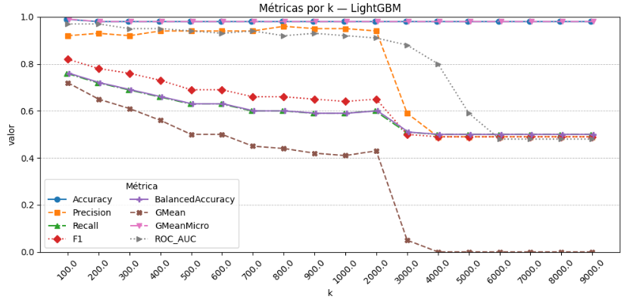
Figura 4: Comportamento peculiar das métricas do modelo LightGBM sob redução de dimensionalidade medida em ampla faixa de dimensões finais na validação cruzada.
3.6 Sampleamento
A seguir, apresenta-se um exemplo do comportamento observado no processo de reamostragem. Verificou-se um desempenho crescente das métricas de acurácia, precisão, F1 e AUCPR à medida que o fator de subamostragem (RUS_X = 1/ratio) foi reduzido. Identificou-se, contudo, uma faixa em que o AUCPR já não apresenta crescimento expressivo, permitindo considerar satisfatória a escolha de RUS_X = 20, a qual implica reduzir aproximadamente pela metade o número de amostras utilizadas no treinamento. Em contrapartida, métricas como acurácia balanceada e G-Mean binário apresentaram tendência de decréscimo com o aumento de X, de modo que, em aplicações nas quais tais medidas possuam maior relevância, valores menores de X podem fornecer resultados mais apropriados.
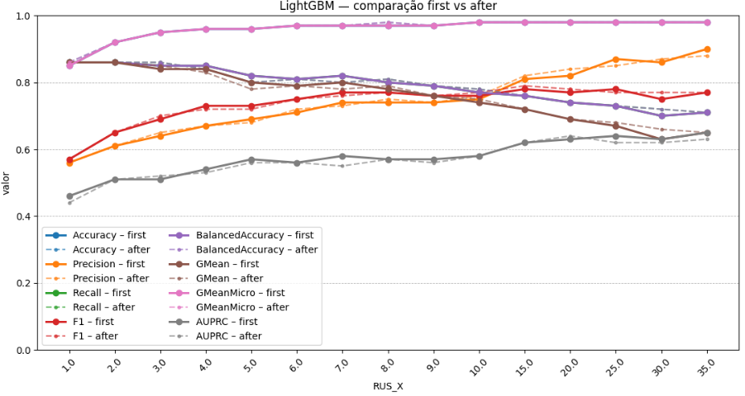
Figura 5: Comportamento das métricas obtidas em validação cruzada para diferentes fatores de sampleamento
3.7 Otimização de Hiperparâmetros
A etapa de otimização bayesiana foi aplicada considerando a pipeline definida com 10.000 atributos selecionados pelo teste qui-quadrado e fator de subamostragem Random Under-Sampling (RUS) = 20. Para cada modelo avaliado (LightGBM, Regressão Logística e Naive Bayes), a busca exploratória de hiperparâmetros seguiu os espaços previamente definidos, permitindo identificar configurações mais adequadas ao problema de classificação binária em cenário de desbalanceamento severo.
3.8 Espaços de hiperparâmetros
- LightGBM: foram ajustados parâmetros contínuos e discretos associados à complexidade estrutural do modelo, tais como learning rate, número de folhas (num_leaves), tamanho mínimo de amostra em folha (min_child_samples), número máximo de bins (max_bin), taxas de amostragem em linhas (subsample) e em colunas (colsample_bytree), além do número de estimadores (n_estimators). Esses parâmetros regulam simultaneamente a capacidade de generalização e a robustez frente ao desbalanceamento, especialmente quando combinados ao uso de pesos de classe balanceados.
- Regressão Logística: foram otimizados a penalização (penalty, entre L1 e L2), o coeficiente de regularização (C) e a inclusão ou não do intercepto. O solver foi definido em função da penalização selecionada, assegurando convergência estável com número máximo de 5.000 iterações.
- Naive Bayes: foram explorados os valores do parâmetro de suavização (alpha) e a opção de uso do fit_prior. O parâmetro force_alpha foi mantido ativo, assegurando estabilidade numérica mesmo em cenários de vocabulário extenso e distribuição altamente esparsa.

3.9 Desempenho em validação cruzada de modelo com hiperparâmetros ótimos
Os experimentos foram avaliados em validação cruzada de 5 folds, o que possibilitou mensurar a variação entre partições e reduzir o risco de ajuste excessivo. No caso do Naive Bayes, a matriz de confusão de um dos folds exibiu valor igual a zero na célula de falsos positivos para a classe “não ficção”. Esse resultado decorreu de arredondamento na apresentação gráfica, correspondendo, na média das cinco partições, a um número aproximadamente nulo, e não exatamente zero. A precisão média desse modelo foi de 98%, evidenciando a tendência de produzir classificações positivas com alta confiabilidade, ainda que, por construção, o recall da classe minoritária seja limitado. A Tabela 8 traz os resultados otimizados para AUPRC, e a Tabela 9 os resultados obtidos no conjunto de teste.
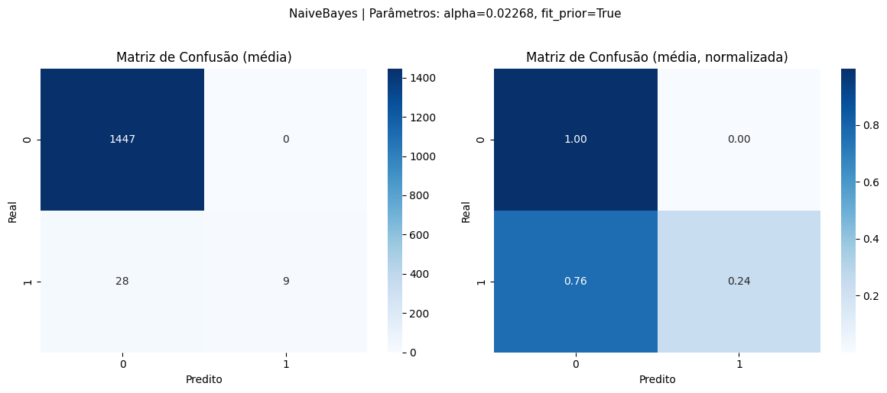
Figura 6: Resultado médio da validação cruzada em modelo nb com hiperparâmetros otimizados maximizando AUPRC
Tabela 8: Métricas dos modelos otimizados AUPRC – Validação Cruzada
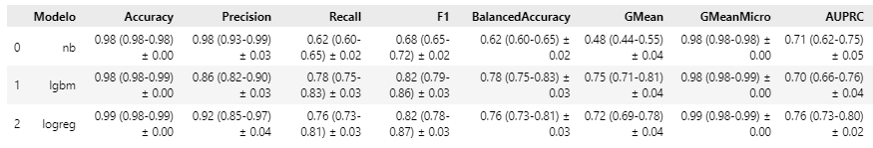
Tabela 9: Resultados dos modelos otimizados (AUPRC) – conjunto de teste
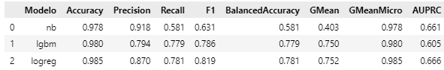

3.10 Aplicações de Negócio: Ajuste de Limiar
Como a seleção de hiperparâmetros foi realizada em métricas independentes do limiar de decisão, não houve necessidade de ajustar thresholds durante a validação cruzada. Com os modelos já definidos em seus parâmetros ótimos, foi então possível testar cenários de aplicação, adaptando-os a objetivos específicos de negócio.
Foram avaliadas duas estratégias:
- Maximização da precisão: no Naive Bayes, o ajuste de limiar resultou em 93,5% de precisão no conjunto de teste;
- Otimização da acurácia balanceada: na Regressão Logística, o ajuste levou a 95% de acurácia balanceada no conjunto de teste.
As matrizes destes resultados são apresentadas a seguir:
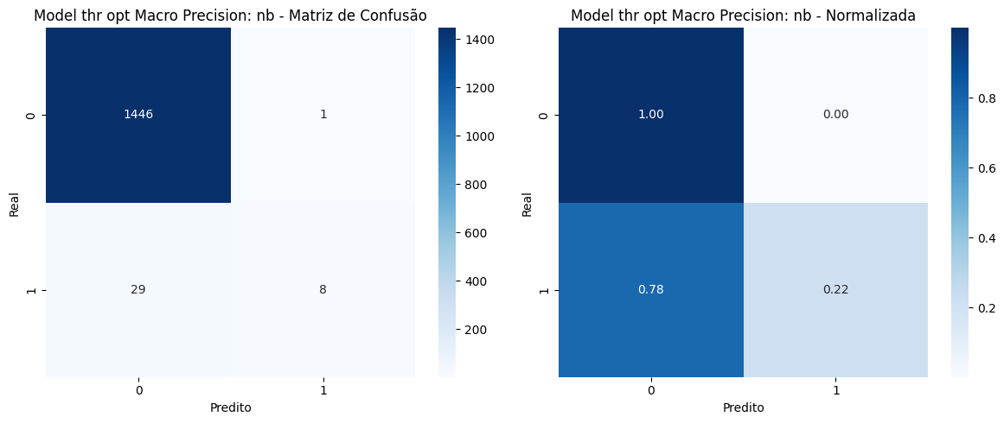
Figura 7: Matriz da avaliação no conjunto de teste do modelo nb com threshold e hiperparâmetros otimizados – threshold otimizado para precisão macro.
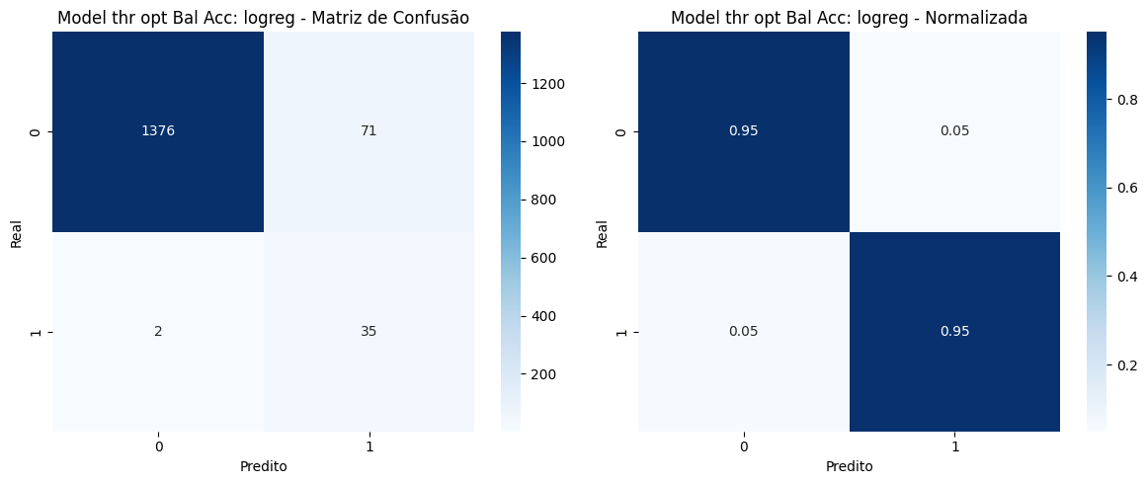
Figura 8: Matriz da avaliação no conjunto de teste do modelo logreg com threshold e hiperparâmetros otimizados – threshold otimizado para acurácia balanceada.
3.11 Síntese
A combinação entre hiperparâmetros otimizados via busca bayesiana e ajustes posteriores de limiar mostrou-se adequada para explorar diferentes perspectivas de negócio. A primeira etapa garante estabilidade estatística dos modelos, enquanto a segunda permite customizar o ponto de decisão de acordo com a prioridade: reduzir falsos positivos ou equilibrar sensibilidade entre classes.
Os resultados mais importantes dos experimentos são apresentados a seguir:
Tabela 10: Resultados gerais em validação cruzada
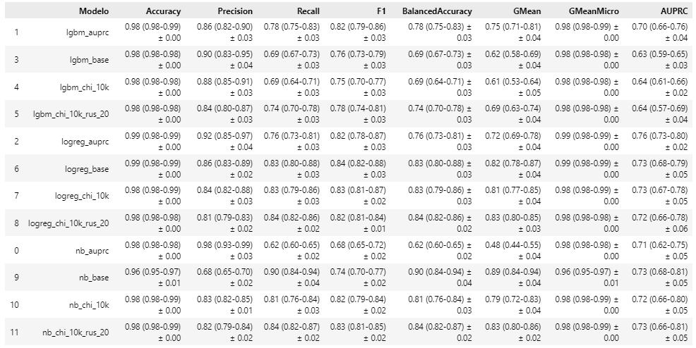
Tabela 11: Resultados gerais no conjunto de treinamento
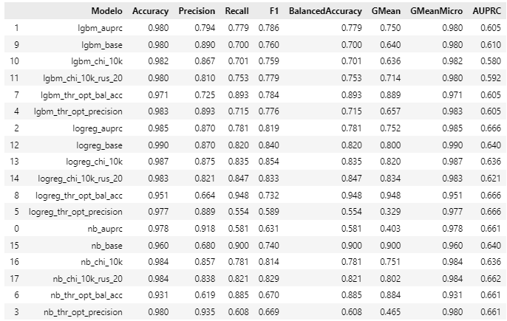
3.12 Aplicação em dados cegos
Após a definição dos modelos e a etapa de ajuste de limiar, foram conduzidos experimentos exploratórios em um subconjunto blind, no qual os rótulos não estavam disponíveis. Essa etapa teve como objetivo avaliar o comportamento preditivo dos classificadores em condições de ausência de anotação, simulando cenários de uso real.
Dois exercícios foram realizados:
Triagem de títulos não ficcionais em conjunto blind: Objetivou-se priorizar, em um conjunto sem rótulos (≈3.676 resumos), possíveis instâncias da classe não ficção, de modo a reduzir o esforço humano de verificação. Selecionou-se, para aplicação, o classificador de regressão logística com hiperparâmetros otimizados por AUPRC (métrica independente de limiar) e calibração posterior do limiar visando acurácia balanceada no teste (≈95%; recall individual por classe também ≈95%).
Aplicado ao conjunto blind, o modelo identificou 761 candidatos (≈21% do total) para revisão humana. Tomando como proxy de precisão positiva a estimativa de ≈33%, infere-se que ≈251 desses candidatos sejam, de fato, não ficção. Considerando recall positivo ≈95%, o número total de exemplos não ficcionais no blind é estimado em ≈264 (251/0,95), implicando ≈13 prováveis falsos negativos distribuídos entre os 2.915 itens restantes classificados como ficção. A prevalência estimada de não ficção no blind é, portanto, de ≈7% (264/3.676), superior aos 2,5% observados na base rotulada — indício de desalinhamento de distribuição entre os conjuntos.
O procedimento atingiu o objetivo de triagem eficaz, ao concentrar a inspeção manual em ~21% das amostras (redução de ~79% do volume a revisar), preservando ~95% dos verdadeiros positivos segundo as estimativas do modelo. Essa estratégia mostra-se adequada quando se pretende maximizar a recuperação de casos de interesse mantendo, simultaneamente, uma redução substantiva do custo de auditoria humana.
Seleção de candidatos não ficção: em um cenário de recomendação, a desproporção entre as classes torna particularmente difícil identificar amostras de não ficção, sobretudo na ausência de metadados de gênero. Utilizando o modelo Naive Bayes otimizado, que apresentou precisão média de 98%, sendo 89% para classe positiva, foi possível extrair os casos com maiores probabilidades preditas de pertencerem à classe não ficção. Por exemplo, considerando k = 3, foram selecionados os três exemplos mais prováveis, ordenados pela probabilidade do modelo, com alta confiança de pertencerem à classe minoritária.
3.13 Considerações
Esses experimentos ilustram o potencial de aplicação dos modelos em cenários sem rótulos, seja para inferência ou para priorização de candidatos de interesse. O emprego de modelos previamente validados confere maior robustez a essas inferências, mesmo em contextos de incerteza decorrente da ausência do rótulo de gêneros.

4. Conclusão
Considerando os resultados por classe, alcançar 95% de acerto em cada uma em um problema com desbalanceamento tão extremo constitui um resultado relevante para diversas aplicações. Em outros cenários, contudo, a perda de 5% da classe majoritária pode comprometer a utilidade prática, uma vez que introduz ruído nas amostras inferidas como não ficção, tornando o desempenho potencialmente insatisfatório. A resposta clássica para avaliar se o modelo é “bom” ou “ruim” permanece: depende da aplicação.
De modo análogo, os modelos de alta precisão demonstram um comportamento específico: quando classificam uma obra como não ficção, a probabilidade de acerto é elevada; entretanto, deixam de identificar muitas instâncias que pertenciam originalmente a essa classe. Este estudo apresentou exemplos de aplicações em que tais situações se manifestam de forma concreta.
Um aprendizado importante refere-se ao esforço de otimizar métricas concorrentes, como precisão e recall. Salvo em casos em que o modelo se aproxima da perfeição, elevar uma dessas métricas geralmente implica redução da outra. Não obstante, foram observadas faixas em que ambas crescem ou decrescem conjuntamente, evidência registrada, por exemplo, na análise de seleção de atributos. Embora o F1-score combine precisão e recall, nos experimentos realizados observou-se que seu comportamento acompanhou mais de perto a precisão.
Adicionalmente, este estudo apresentou uma estratégia consistente para otimização em datasets desbalanceados, baseada na métrica AUCPR, a qual independe do limiar de decisão definido em função do negócio. A partir dessa escolha, foi possível aplicar com êxito ajustes posteriores de limiar, de modo a atender cenários específicos e distintas demandas de aplicação.
O roteiro e a aplicação deste estudo consolidam-se como um exercício rico na exploração de múltiplos tópicos tangentes ao aprendizado de máquina. A investigação percorreu desde a definição de pipelines clássicas para problemas textuais de alta dimensionalidade até a implementação de técnicas de reamostragem em cenários de desbalanceamento extremo, passando ainda pela seleção de atributos, otimização bayesiana de hiperparâmetros e ajustes de limiar orientados ao negócio.
Além da análise em ambientes controlados de validação e teste, foi incluída a aplicação em conjuntos blind, sem rótulos disponíveis. Nessa etapa, demonstrou-se a utilidade prática dos modelos para estimar distribuições de classes e selecionar amostras com maior probabilidade de pertencerem à classe minoritária, ilustrando o potencial de uso em cenários de recomendação ou priorização de instâncias para anotação.
Esse percurso evidencia que, embora o problema inicial estivesse centrado na classificação entre ficção e não ficção, a contribuição vai além da tarefa específica: trata-se de um fluxo metodológico reprodutível que integra técnicas consolidadas de processamento textual, estratégias de balanceamento, otimização de modelos e adaptação a objetivos distintos de aplicação. Dessa forma, o estudo não apenas demonstra resultados quantitativos em um dataset desbalanceado, mas também oferece um quadro de referência aplicável a contextos mais amplos, onde a relação entre métricas concorrentes e a adequação às necessidades do negócio se tornam determinantes para a efetividade do modelo.

Referências
Bamman, D., & Smith, N. A. (2013). New alignment methods for discriminative book summarization. Proceedings of the 51st Annual Meeting of the Association for Computational Linguistics.
Bommasani, R., Hudson, D. A., Adeli, E., Altman, R., Arora, S., von Arx, S., ... & Liang, P. (2021). On the opportunities and risks of foundation models. arXiv preprint arXiv:2108.07258.
Carnegie Mellon University (s.d.). CMU Book Summary Dataset. Disponível em: http://www.cs.cmu.edu/~dbamman/booksummaries.html
Chawla, N. V., Bowyer, K. W., Hall, L. O., & Kegelmeyer, W. P. (2002). SMOTE: Synthetic Minority Over-sampling Technique. Journal of Artificial Intelligence Research, 16, 321–357.
Fernández, A., García, S., Galar, M., Prati, R. C., Krawczyk, B., & Herrera, F. (2018). Learning from Imbalanced Data Sets. Springer.
He, H., & Garcia, E. A. (2009). Learning from imbalanced data. IEEE Transactions on Knowledge and Data Engineering, 21(9), 1263–1284.
Kuhn, M., & Johnson, K. (2013). Applied Predictive Modeling. Springer.
Lemaître, G., Nogueira, F., & Aridas, C. K. (2017). Imbalanced-learn: A Python Toolbox to Tackle the Curse of Imbalanced Datasets in Machine Learning. Journal of Machine Learning Research, 18(17), 1–5.
Manning, C. D., Raghavan, P., & Schütze, H. (2008). Introduction to Information Retrieval. Cambridge University Press.
Patti Pereira, J. (2025). Repositório ML_UFG. Disponível em: https://github.com/juliopatti/ML_UFG.
Risch, J. (2018). Multi-label text classification for genre categorization in book summaries. Proceedings of the 27th International Conference on Computational Linguistics.
Saito, T., & Rehmsmeier, M. (2015). The precision-recall plot is more informative than the ROC plot when evaluating binary classifiers on imbalanced datasets. PLOS ONE, 10(3), e0118432.
Virtanen, P., Gommers, R., Oliphant, T. E., Haberland, M., Reddy, T., Cournapeau, D., ... & SciPy 1.0 Contributors. (2020). SciPy 1.0: Fundamental Algorithms for Scientific Computing in Python. Nature Methods, 17, 261–272.

